Présentation : ligne de production de papier couché
W électrique
W hydraulique
W pneumatique
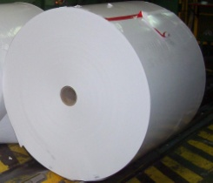
Consignes
opérateur

Rouleau de papier
Dimensionner, couper et conditionner le papier

Feuilles de papier coupées et conditionnées

Ligne de production
de papier couché

La production de papier couché comporte plusieurs étapes :

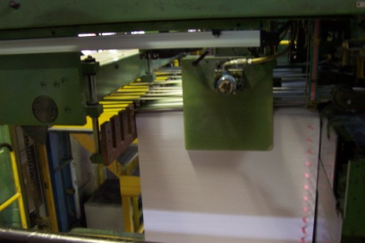
Couper
la feuille
de papier dans la largeur
Couper
la feuille
de papier en longueur
Dérouler le rouleau de papier
Positionner le rouleau de papier
Sous - système support de l’étude :

Empileur
Empiler
les feuilles de papier

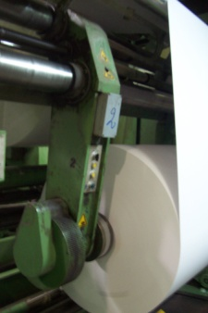
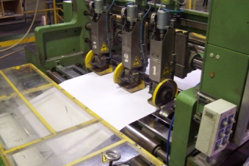
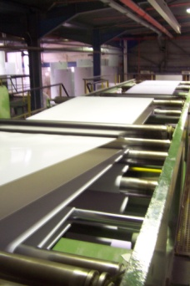
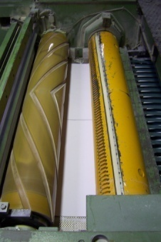

Support de l’étude : empileur

L’empileur permet de positionner les feuilles de papier et de les empiler les unes sur les autres.

Un convoyeur achemine les feuilles sur le haut de la pile. La pile de papier se forme sur une palette.

Lorsque la pile de feuille à atteint le niveau haut (capteur feuille), la palette descend jusqu’au capteur feuille niveau bas.

Feuilles
Convoyeur

Capteur feuille niveau bas
Capteur feuille niveau haut
Capteur palette pleine
Capteur palette niveau haut
Capteur palette vide
Capteur palette niveau bas

Palette

Deux vérins hydrauliques permettent la descente et la montée de la palette.

Système
pignons et chaines

Pile de feuilles sur palette

Vérins hydrauliques

Palette vide niveau haut Palette pleine niveau haut

Palette pleine niveau bas

GRAFCET point de vue partie opérative

0

appui sur le bouton poussoir
"marche groupe hydraulique"

METTRE EN ROUTE le groupe hydraulique
1

appui sur le bouton poussoir "départ cycle". présence palette niveau bas . 10 secondes écoulées . palette vide

MONTER palette
2

palette niveau haut

METTRE EN ROUTE le convoyeur
3

=1

ATTENDRE
4

feuilles niveau haut .
/palette pleine
feuilles niveau haut . palette pleine

DESCENDRE palette
6
ALLUMER voyant palette pleine
ARRETER convoyeur
5

appui sur le bouton poussoir "descente palette"
feuilles niveau bas

DESCENDRE palette
7

=1
appui sur le bouton poussoir
"arrêt groupe hydraulique"
ARRÊT groupe hydraulique
8

palette niveau bas . palette vide .
appui sur le bouton poussoir "départ cycle"

Schéma hydraulique
1V9

0Z2
1V1
1Y3
1V2
1A1
1A2
0V41
80 bar
130 bar
0Z11
0Z5
0Z71
0Z4
0Z3
0P1
0Z63A1
1Y1
1V3
1Y2
1V6
1V5
1V8
1V7
M3
0.75kW
1V9
1V8 | 1 |  | DBDS10K1X/100
1V7 | 1 | Limiteur de pression taré 130 bars | DBDS10K1X/200
1V6 | 1 | Clapet anti retour piloté | Z2S10B1-3X/V
1V5 | 1 | Freineur en ligne | MK6G1X/V
0V4 | 1 | Clapet anti-retour | V 602482
1V3 | 1 | Valve d’équilibrage | FD16PA2X/B06/V
1V2 | 1 |  | Z4WEH10E63-4X/6EG24N9ETK4
1V1 | 1 |  | 4WRE10W7562X/G24K4/V
0Z7 | 1 | Manomètre 0-250 bars prise AR | W 9022449
0Z6 | 1 |  | MDFBH/HC30LC10B1X/B5
0Z5 | 1 | Indicateur de colmatage retour | VR 2 B.0
0Z4 | 1 | Filtre retour | RF BN/HC 160 G10 B1.1
0Z3 | 1 | Lanterne de refroidissement | PTK-350/2.0/M/FL031-E
0Z2 | 1
0Z1 | 1 | Réservoir 250 litres avec bac de rétention | RSC 250 MCS 1420×2000
0P1 | 1 |  | PVH016
M3 | 1 | Moteur électrique 7,5 kW 1500 tr/min | M2AA 180M4 220/380V
1A1  1A2 | 1  1 | Vérins | Ø piston 60 mm Ø tige 30 mm course 1500 mm
Rep | Nb | Désignation | Référence

Nomenclature du schéma hydraulique
N2
N2
2
N2
2
N2
11
L3 (02-A)
L2 (02-A)
L1 (02-A)
N (02-A)
24V PUISSANCE EV
24V PUISANCE
BUS ASI
TERMINAL XBT
CAPTEURS ANALOGIQUES
0VEV (07-R)
+24EV (09-Q)
ABA- (09-P)
ABA+ (09-O)
0VT (09-B)
+24VT (09-B)
0VA (08-B)
+24VA (08-B)
COMMANDES
0V (02-G)
+24VCC (02-G)
ALIM. AUTOMATE
N (06-B)
PH (06-B)
1AaM
14
13
N1
1
F3
ALIM 30V BUS ASI
BUS ASI- (09-1)
BUS ASI+ (09-1)
ASCI ABLB 3002
Répartiteur REP1
2AaM
103
102
16
15
2
N1
1
F4
+
30VCC
230V
AL2
4AaM
1AaM
101
100
105
104
2
N1
1
F2
12
N1
1
F1
+
24VCC/6.2A
230V
AL1
10

09

DJ1
240 V
240 V
PC2
PC1
08

07

06

05

04
03
02
01

KG1
2 4 6 8
1 3 5 7
2 4 6 8
1 3 5 7
IG1
T N L1 L2 L3
Câble alim 3PH+N+T 230/400V
Sécurité thermo-rupteur hydraulique

Sécurité niveau d’huile

134

135

129

126

127

128

125

22

23

20

35

21

33

%Q2.3

%Q2.2

Descendre palette

Monter palette

A1

A2

KA6

A1

A2

KA5

Marche centrale hydraulique

Compteur horaire

Sécurité automate

A1

A1

A2

A2

KM1

1

2

14

13

14

13

14

13

44

6

4

2

43

KA1

DJ2

KA2

KA3

X1 34

X1 35

CH1

124

KA3

X1 1 2 3

24

21

18

23

20

08

07

06

05

17

105

104

%Q2.1
%Q2.0

(01-M) 0V

(01-M) +24VCC

AUT2

TSX DMZ 28DT

3

M1

W

V

U

5

3

KM1

1

I

I

I

5

3

DJ2

1

6

4

2

Répartiteur REP

(01-N) L3

(01-N) L2

(01-N) L1

(01-N) N

Moteur centrale hydraulique 7,5 kW 12,1 A

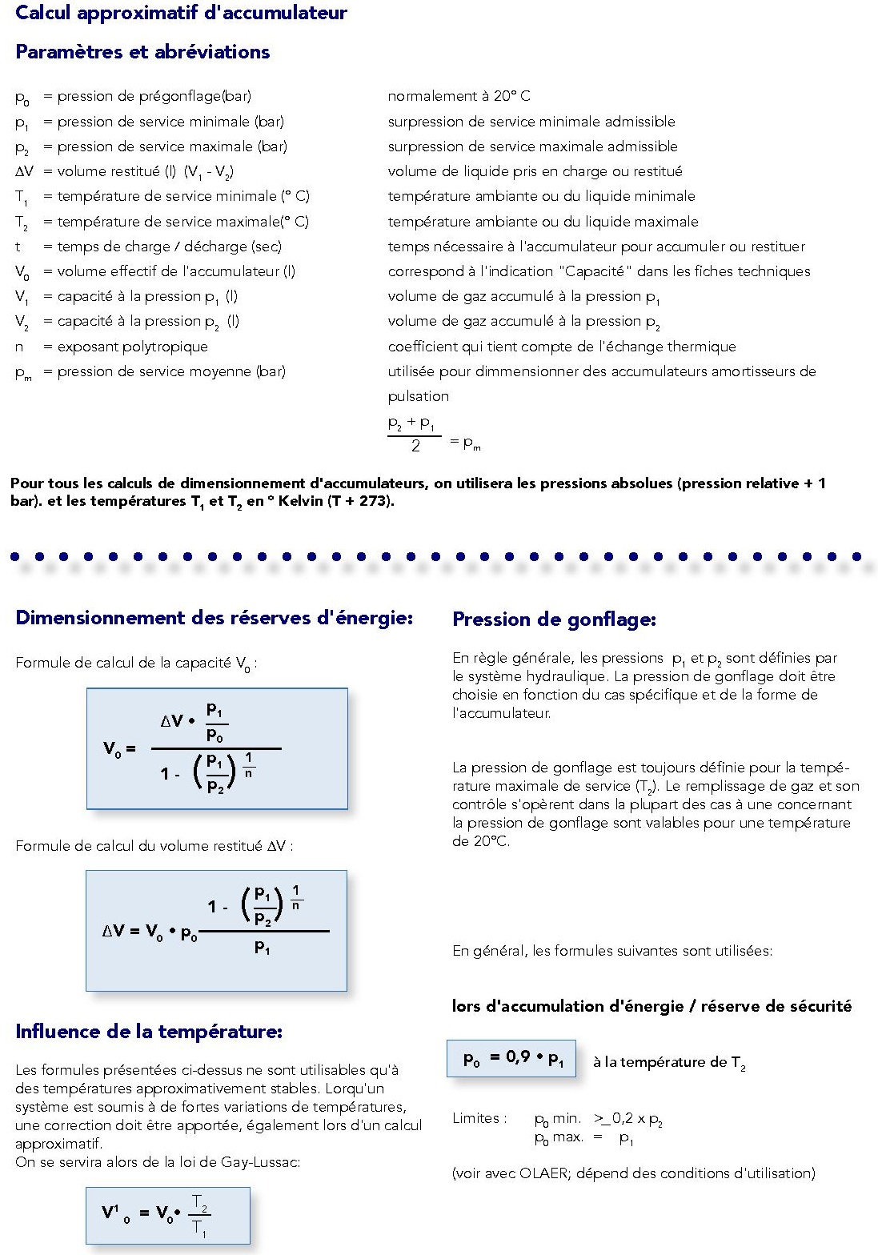
Document constructeur
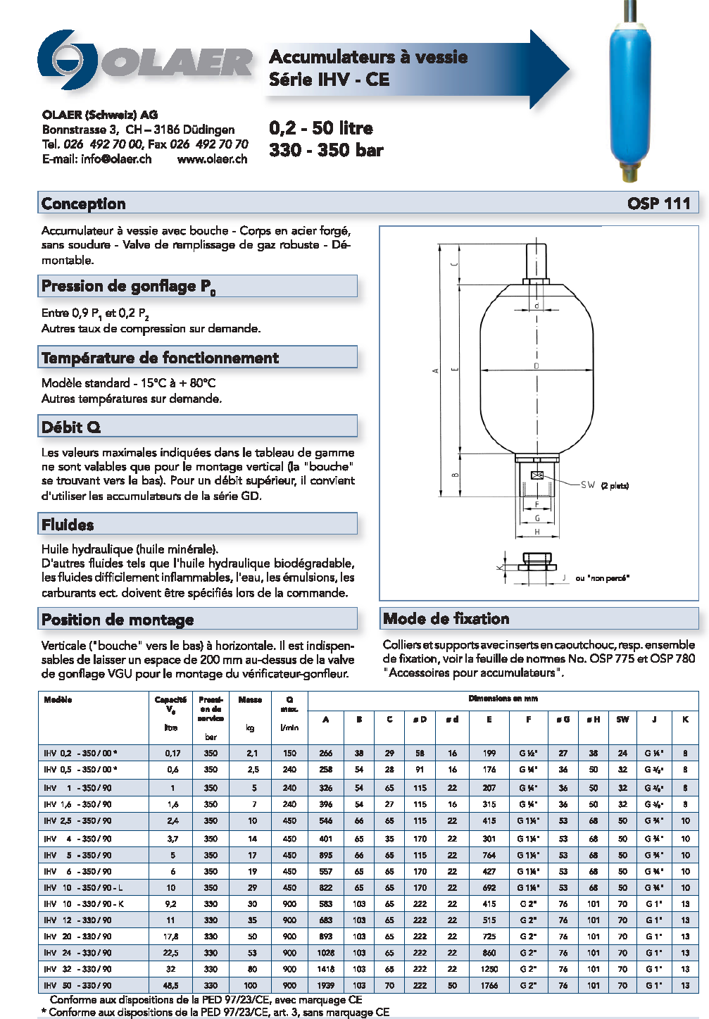
Document constructeur
. INSTALLATION

Emplacement de montage

Pour parvenir à une efficacité optimale, l’accumulateur hydraulique doit être monté le plus près possible de l'appareil consommateur.

Un espace de 200 mm au-dessus de la valve de gonflage doit être prévu afin de permettre le montage du vérificateur-gonfleur.

Pour obtenir un fonctionnement impeccable, on doit tenir compte des recommandations suivantes:
- installation d’un clapet anti retour entre la pompe et l’accumulateur hydraulique (dans le but d’éviter un refoulement du fluide vers la pompe)

- dans le dispositif, une soupape de sécurité doit être installée pour protéger en permanence l’accumulateur

- installation d'une vanne d'arrêt et d’un robinet de décharge (suivant les normes vigueur), afin de pouvoir mettre l'accumulateur hors pression.

La vanne d'arrêt doit permettre d'isoler l'accumulateur du reste du circuit.

- sur les blocs de sécurité proposés par les constructeurs, toutes les fonctions importantes telles que l’isolement, la vidange, la limitation de pression et toutes les options de raccordement du manomètre, se trouvent rassemblées en un ensemble compact.

POMPE A PALETTES
Séries PVH 016 à 100
Référence de commande
Document constructeur
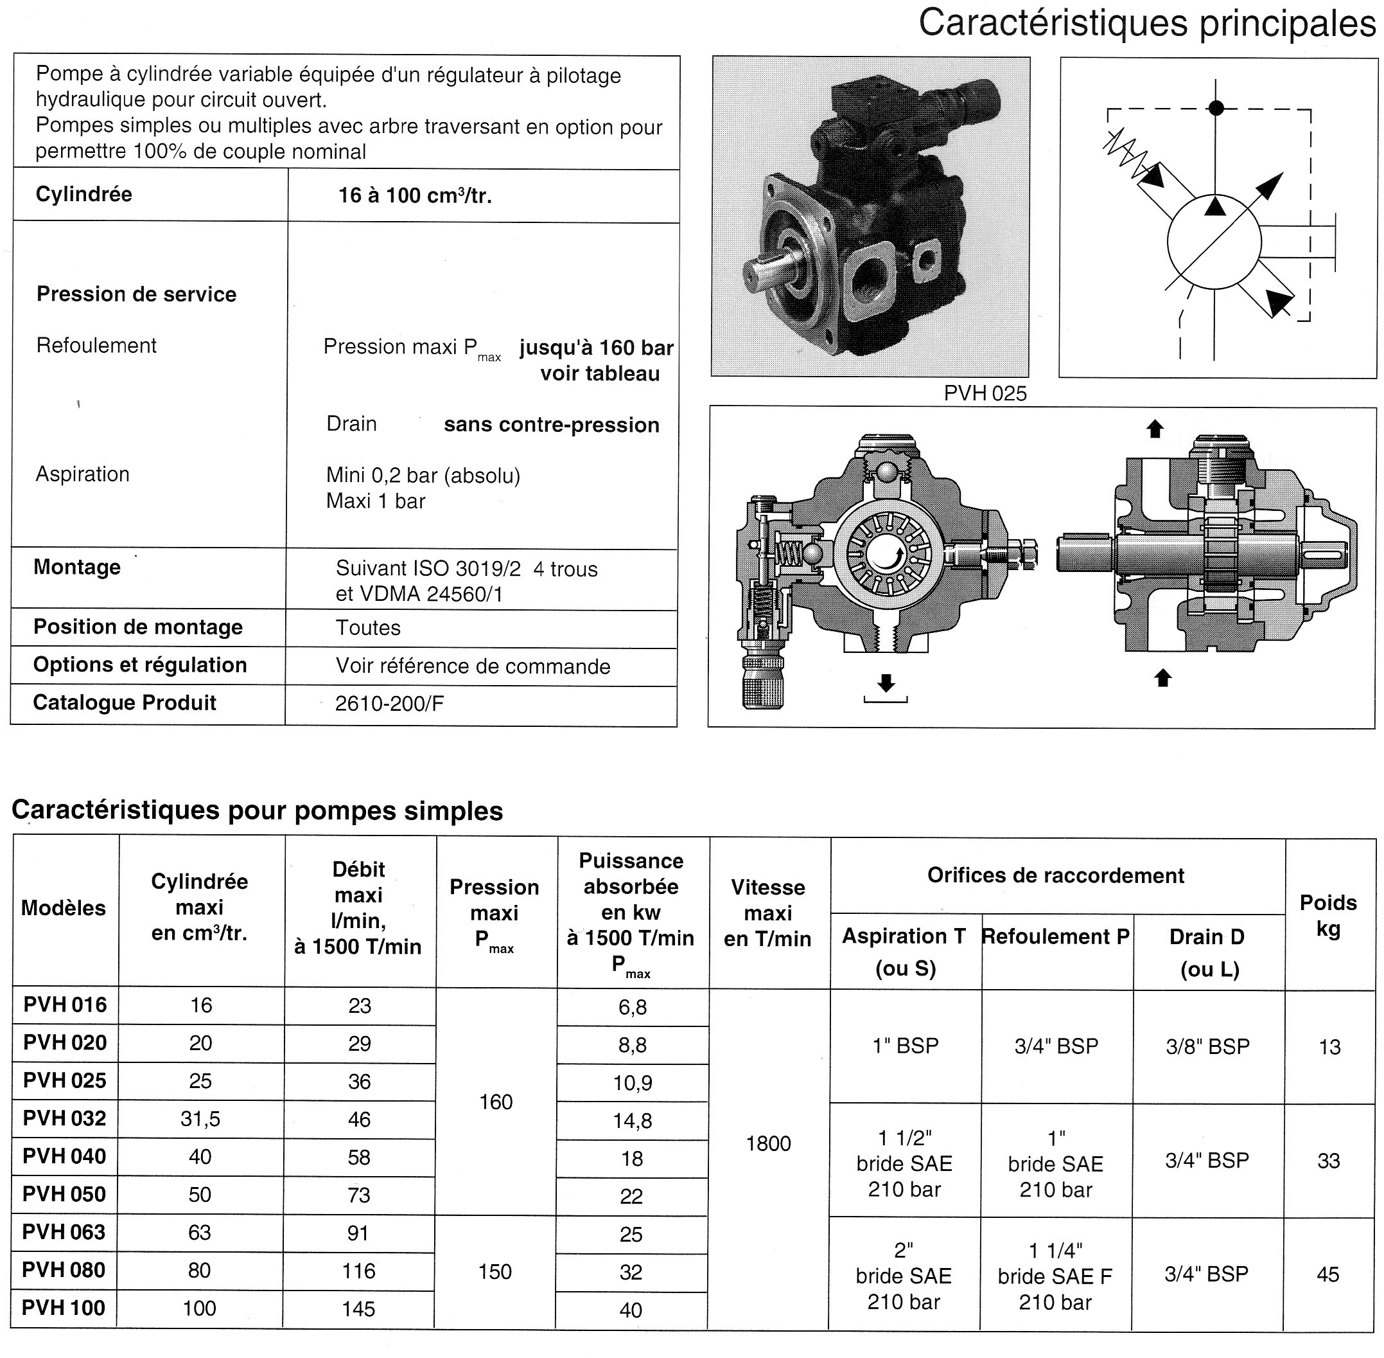
POMPE A PALETTES
séries PVH 016 à 100
Document constructeur
POMPES SERIES
PV, PAV, PAF, PVS et PVH

Arbres et brides de montage
Document constructeur

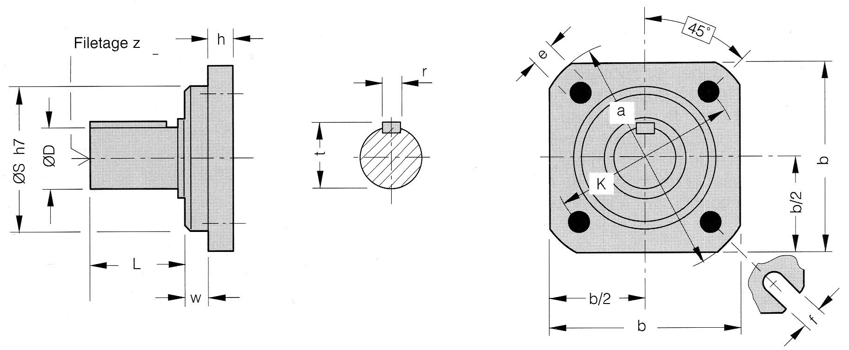
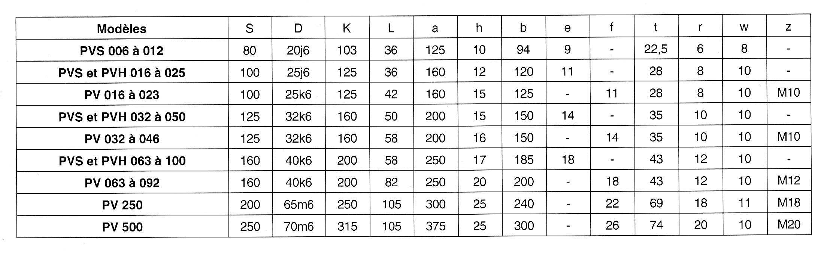

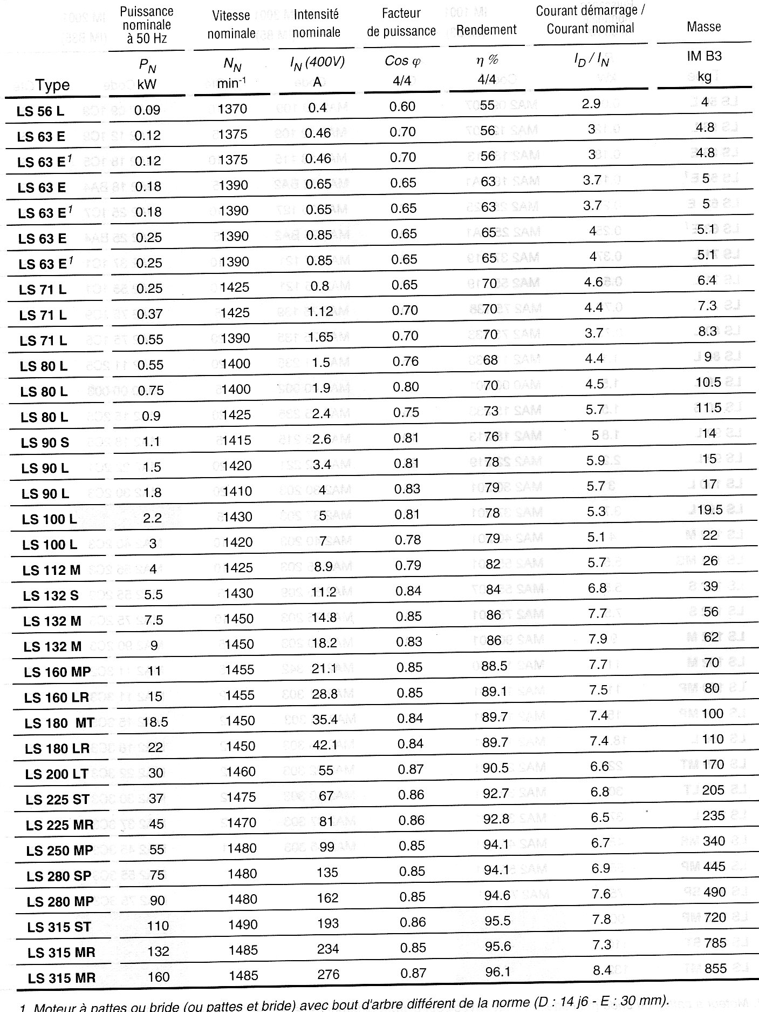
MOTEURS ASYNCHRONES TRIPHASES
Document constructeur
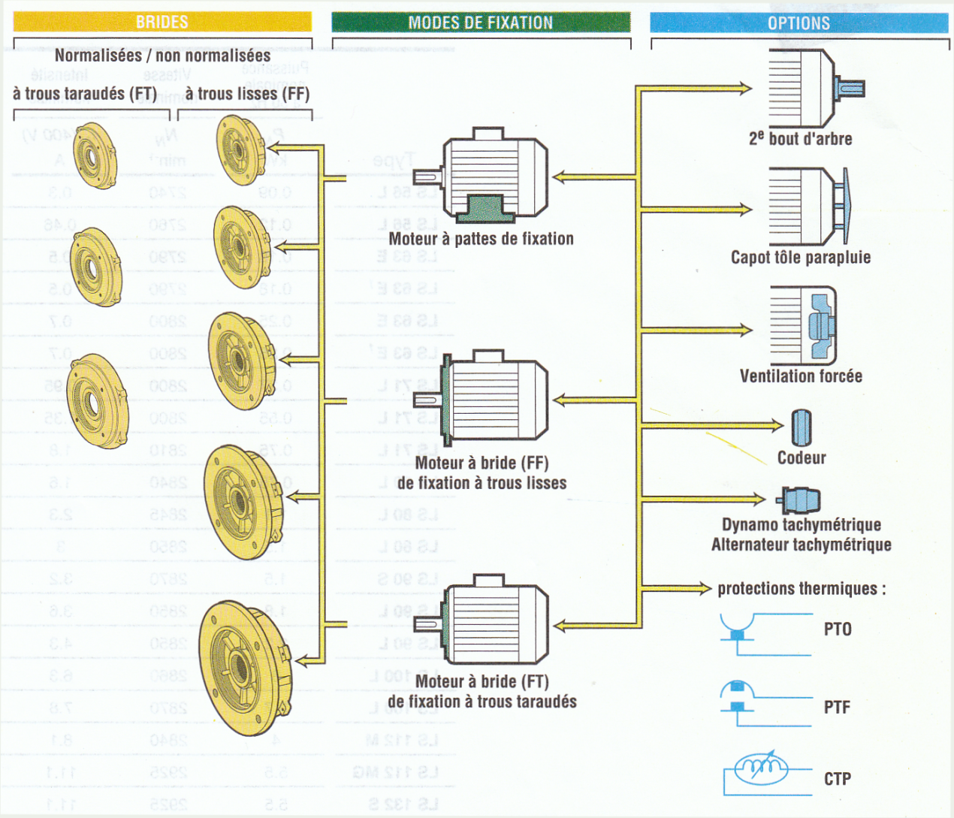
POSSIBILITES D’ADAPTATION
Document constructeur

Exemple de Désignation / Codification

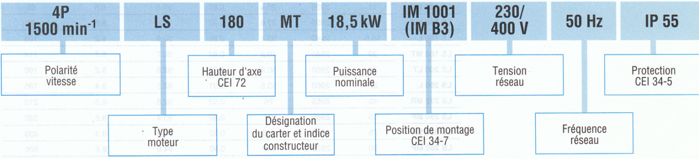
Cette désignation correspond à un code produit. Les codes produits présents dans les grilles de sélection sont utilisables directement.
Le tableau de codification est intégré à la liste de prix avec le rappel des désignations.
Exemple de codification : Moteur asynchrone triphasé LS, 1500 min⁻¹, 18,5 kW
IM 1001 (IM B3), 230 V
Désignation : 4P LS 180 MT 18,5 kW IM 1001 (IM B3) 230/400 V code : MA418 301

Exemple de codification : addition d’un capot de tôle parapluie
Désignation : + capot tôle parapluie code : MA TP 1024
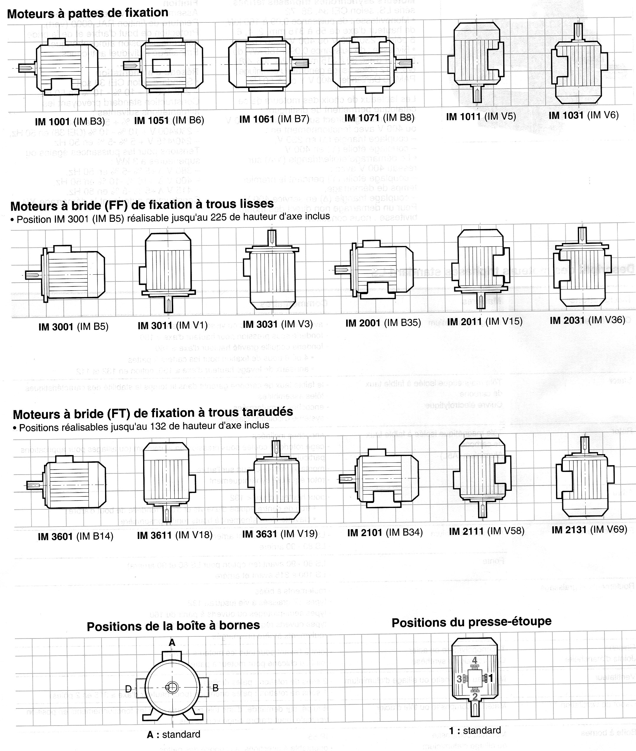
MOTEURS ASYNCHRONES TRIPHASES FERMES

Positions de montage
Document constructeur
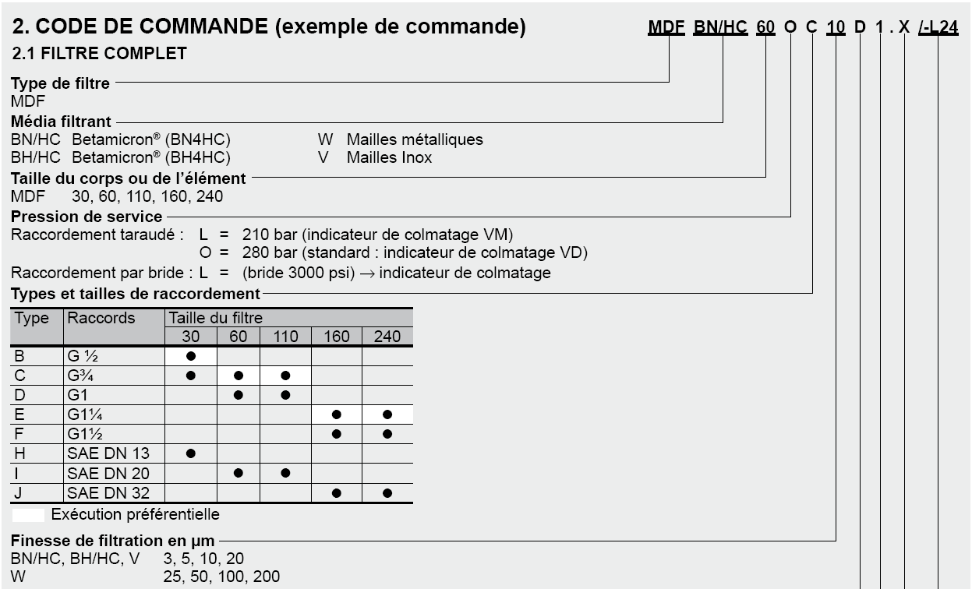
Document constructeur
FILTRES PRESSION MDF
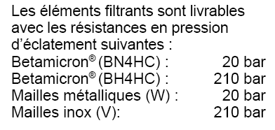
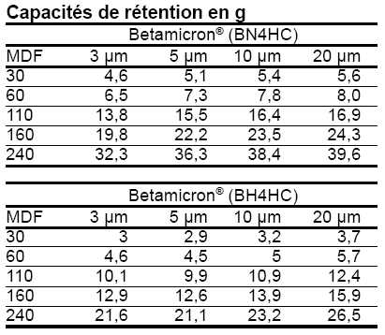
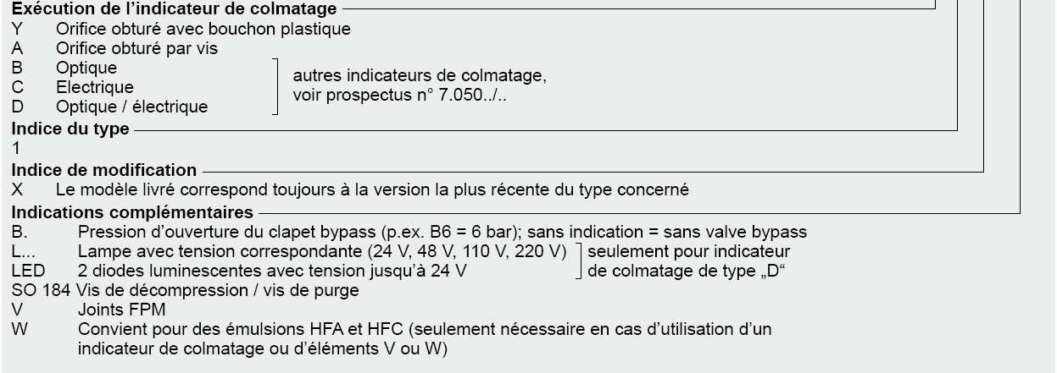

Document constructeur
DETERMINATION DES FILTRES
ET DIMENSIONNEMENTS

La perte de charge totale d’un filtre pour un débit donné est déterminée par la somme de la perte de charge du corps et de celle de l’élément et se définit comme suit :
